Jenkins ->新node
安装两个java 一个是项目上用的，一个是jenkins用的
在jenkins上连接新的node 主要步骤在这里的javapath 设置环境变量的情况
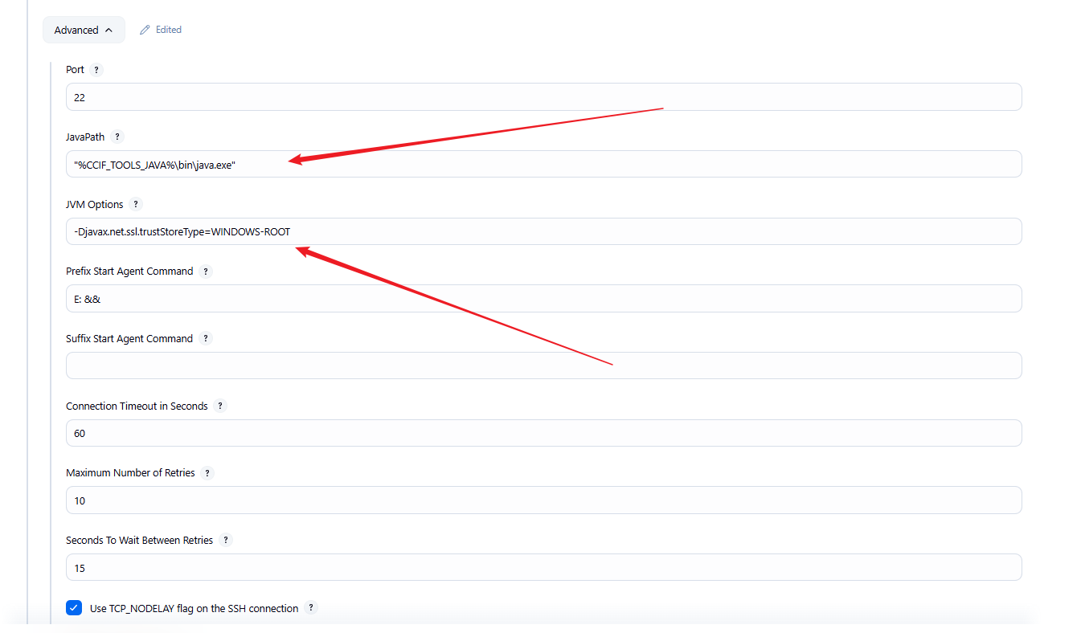
其中CCIF_TOOLS_JAVA为
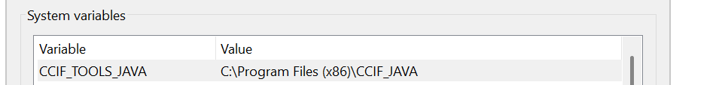
C:\Program Files(x86)\CCIF_JAVA
这个路径就是安装jdk的镜像的路径

然后安装java的时候例如放在
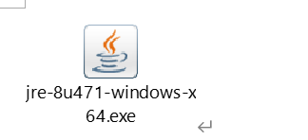
C:\Program Files (x86)\java8
此时将这路劲添加到path 需要让其找到java.exe
所有需要在path下面添加一个路劲那就是C:\Program Files (x86)\java8\bin
问题1
E: && cd "E:\jenkins" && "%CCIF_TOOLS_JAVA%\bin\java.exe" ...
The system cannot find the path specified.
因为没有添加环境变量导致报错
问题问2 添加环境变量但是在用户变量多添加了一个：
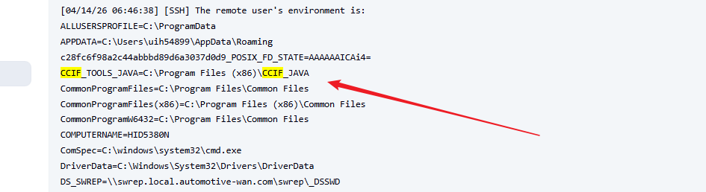
前面遇到一个问题就是 CCIF_TOOLS_JAVA = C:\program FIies (x86)\CCIF_JAVA并不是指向当前的路径。后面通过CCIF查看他是指向了我的另一个路径，那个路劲是我前面加的用户变量 (User Variables)，由于用户变量通常比系统变量优先级更高，所有他指向了用户变量，导致最后没有连接成功。

环境变量使用
3. 全局变量（系统变量）与用户变量的区别
在 Windows 环境变量配置界面，它们的作用域完全不同：
特性 | 用户变量 (User Variables) | 全局变量/系统变量 (System Variables)
生效范围 | 仅当前登录用户有效 | 对电脑上所有用户账号均有效
优先级 | 通常比系统变量优先级更高 | 基础配置，供系统内核及服务使用
安全性 | 只有当前用户可以修改，相对安全 | 需要管理员权限才能修改
最佳实践 | 推荐： 开发工具（JDK, Python, Node.js）尽量设在这里 | 推荐： 操作系统层面的配置（如 Path, System Root）

